TÜV NORD Integra  Certification en agriculture et alimentation  Statiestraat 164  B-2600 Berchem  Téléphone : +32 3 287 37 60  Télécopieur : +32 3 287 37 61 |  | 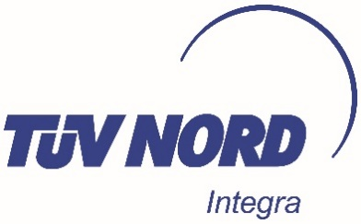

NOTIFICATION D’ACTIVITÉ
se référant au cahier des charges de Biogarantie®
pour le contrôle et la certification de l’Horeca et les collectivités

- Données de l'entreprise
Nom de l'entreprise
(tel qu'inscrit dans le BCE)

Structure juridique | ☐ SA ☐ SC ☐ SRL ☐ en nom propre  ☐ autre :
Adresse
(tel qu'inscrit dans le BCE)

Site internet

Gérant ou administrateur
(tel qu'inscrit dans le BCE)
Numéro de téléphone
E-mail
Personne de contact
Numéro de téléphone
E-mail
Numéro TVA
Enregistrement AFSCA? | ☐ oui ☐ non

2. Enregistrez-vous pour le contrôle et la certification :
☐ de l’entreprise
☐ du plat ou de la préparation
☐ par produit acheté bio
☐ sur base du pourcentage bio
☐ d’un évènement ponctuel

☐ L'entreprise s'engage à effectuer les traitements conformément au cahier des charges Biogarantie® concernant le contrôle et la certification bio de l’Horeca et des collectivités.

☐ L'entreprise déclare avoir confié le contrôle à l'organisme de contrôle agréé TÜV NORD Integra.
Fait à | Du date
Nom du gérant ou de l'administrateur | Signature  Certifié sincère et véritable

